 |  | T.C.  AFYON KOCATEPE ÜNİVERSİTESİ SOSYAL BİLİMLER ENSTİTÜSÜ  DERS YOKLAMA (DEVAM) TUTANAĞI (DÖNEMLİK) |  |  |  |  |  |  |  |  |  |  |  |  |  |  | 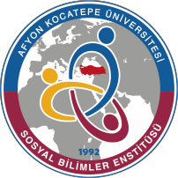
Anabilim/Anasanat Dalı : …………………………… Bilim Dalı: …………………………… Dersin Adı: ……………………………
Ders Öğretim Üyesi: …………………………… Ders Yeri/Saati: ……………………………/…….…
Program Düzeyi : Doktora( ) Sanatta Yeterlik( ) Yüksek Lisans( ) Tarih: ……………………………
S.No | Öğrenci No |  | Adı Soyadı | 1. Hafta | 2.Hafta | 3.Hafta | 4.Hafta | 5.Hafta | 6.Hafta | 7.Hafta | 8.Hafta | 9.Hafta | 10.Hafta | 11.Hafta | 12.Hafta | 13.Hafta | 14.Hafta | 15. hafta
1
2
3
4
5
6
7
8
9
10
11
12
13
14
15
16
17
18
19
20 |  |  |  |  |  |  |  |  |  |  |  |  |  | AKÜ.SBE.FORM.ORT- | AKÜ.SBE.FORM.İDR-03  -

